прототипы в10
№282853 (B10)
В случайном эксперименте бросают две игральные кости. Найдите вероятность того, что в сумме выпадет 8 очков. Результат округлите до сотых.

№282855

В чемпионате по гимнастике участвуют 20 спортсменок: 8 из России, 7 из США, остальные — из Китая. Порядок, в котором выступают гимнастки, определяется жребием. Найдите вероятность того, что спортсменка, выступающая первой, окажется из Китая

№282857 (B10)
Фабрика выпускает сумки. В среднем на 100 качественных сумок приходится восемь сумок со скрытыми дефектами. Найдите вероятность того, что купленная сумка окажется качественной. Результат округлите до сотых.

№285922 (B10)
Научная конференция проводится в 5 дней. Всего запланировано 75 докладов — первые три дня по 17 докладов, остальные распределены поровну между четвертым и пятым днями. Порядок докладов определяется жеребьёвкой. Какова вероятность, что доклад профессора М. окажется запланированным на последний день конференции?

№285923 (B10)
Конкурс исполнителей проводится в 5 дней. Всего заявлено 80 выступлений — по одному от каждой страны. В первый день 8 выступлений, остальные распределены поровну между оставшимися днями. Порядок выступлений определяется жеребьёвкой. Какова вероятность, что выступление представителя России состоится в третий день конкурса?

Р №285924 (B10)
На семинар приехали 3 ученых из Норвегии, 3 из России и 4 из Испании. Порядок докладов определяется жеребьёвкой. Найдите вероятность того, что восьмым окажется доклад ученого из России.
№285925 (B10)
Перед началом первого тура чемпионата по бадминтону участников разбивают на игровые пары случайным образом с помощью жребия. Всего в чемпионате участвует 26 бадминтонистов, среди которых 10 участников из России, в том числе Руслан Орлов. Найдите вероятность того, что в первом туре Руслан Орлов будет играть с каким-либо бадминтонистом из России?

№25541 (B11)
Найдите площадь поверхности многогранника, изображенного на рисунке (все двугранные углы прямые).
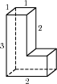
№25601 (B11)
Найдите площадь поверхности многогранника, изображенного на рисунке (все двугранные углы прямые).
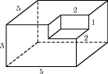

№27041 (B11)
Прямоугольный параллелепипед описан около цилиндра, радиус основания и высота которого равны 1. Найдите объем параллелепипеда.
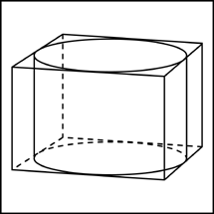

№27043 (B11)
Прямоугольный параллелепипед описан около сферы радиуса 1. Найдите его объем.
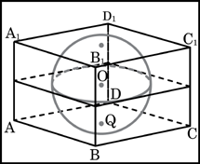

№27044 (B11)
Найдите объем многогранника, изображенного на рисунке (все двугранные углы многогранника прямые).
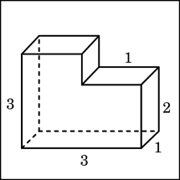

№27060 (B11)
Два ребра прямоугольного параллелепипеда, выходящие из одной вершины, равны 1, 2. Площадь поверхности параллелепипеда равна 16. Найдите его диагональ.
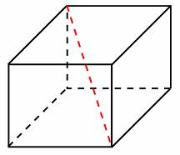

№27061 (B11)
Если каждое ребро куба увеличить на 1, то его площадь поверхности увеличится на 54. Найдите ребро куба.
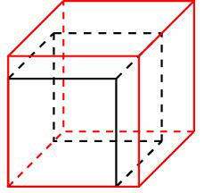

№27062 (B11)
Найдите площадь поверхности прямой призмы, в основании которой лежит ромб с диагоналями, равными 6 и 8, и боковым ребром, равным 10.

№27063 (B11)
Найдите боковое ребро правильной четырехугольной призмы, если сторона ее основания равна 20, а площадь поверхности равна 1760.
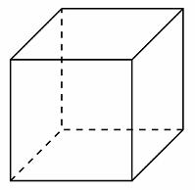

№27064 (B11)
Правильная четырехугольная призма описана около цилиндра, радиус основания и высота которого равны 1. Найдите площадь боковой поверхности призмы.
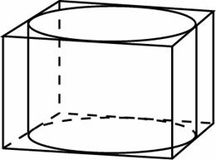

№27066 (B11)
Найдите площадь боковой поверхности правильной шестиугольной призмы, описанной около цилиндра, радиус основания которого равен , а высота равна 2.
